Plans de gestion des sites LIFE Elia

UG:UM235 - Circuit: 220.505,220.506: pylône 319 au 320
Nom complet de l’UG: AUBANGE/(HEINSCH)/VILLEROUX 220KV LI

Action LIFE: Mare : 5 polygone(s) (0.01, 0.01, 0.01, 0.01, 0.01 ha)
Autres actions LIFE sous cette/ces portée(s): Lisière restaurée; Lisière

Commune(s): Arlon

Triage(s) DNF concerné(s): Arlon (DELVENNE Yves - GSM: 0477 78 11 18)

Cantonnement(s) DNF concerné(s):ARLON (063 58 91 52)
Info actualisées sur Le portail environnement de Wallonie

Gestionnaire (+ Propriétaire):
ID | Gestionnaire | Propriétaires
SP_223 | Mare, pas de gestion | Domaine De La Ville D Arlon
SP_489 | Mare, pas de gestion | Domaine De La Ville D Arlon
SP_1 | Mare, pas de gestion | Domaine De La Ville D Arlon
SP_418 | Mare, pas de gestion | Domaine De La Ville D Arlon
SP_410 | Mare, pas de gestion | Domaine De La Ville D Arlon
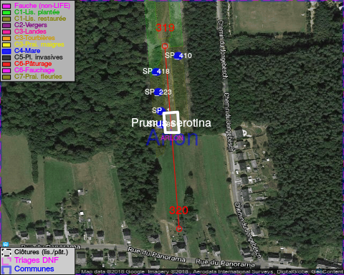

ATTENTION: PRESENCE D’UNE PLANTE INVASIVE: Prunus serotina!!

GESTION:

Objectif à long terme :

Mares laissées à leur évolution naturelle

Tous les aménagements ont été terminés en November 2016

Détail par portée
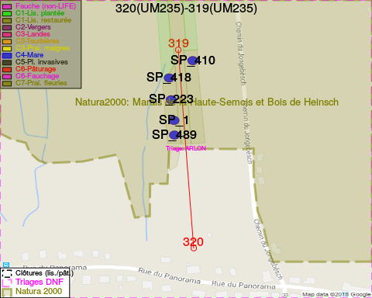
Adresse propriétaire:
- [SP_223] Domaine De La Ville D Arlon: R Paul Reuter 8 Arlon
- [SP_489] Domaine De La Ville D Arlon: R Paul Reuter 8 Arlon
- [SP_1] Domaine De La Ville D Arlon: R Paul Reuter 8 Arlon
- [SP_418] Domaine De La Ville D Arlon: R Paul Reuter 8 Arlon
- [SP_410] Domaine De La Ville D Arlon: R Paul Reuter 8 Arlon

Document réalisé le 18/05/2018

